**Yılın son yazısı: 2019 Hazine borçlanmasında rekorlar yılı oldu**

Henüz yılsonu verileri açıklanmadı. Elimizde Kasım rakamları var.

Görünen o ki, Hazine bu yıl, borç stokunda artış rekoru kıracak. Aralık rakamları eklenince değil, kasım verileri bile rekoru gösteriyor. **Grafik 1**’den de görüleceği üzere, **merkezi yönetimin borç stoku, Ocak –Kasım 2019 arasında, on bir aylık dönemde Hazine 207 milyar lira artmış**. Bu rakam 2018’in toplamından daha fazla.

Son iki yıllık artışın bu kadar fazla olmasının ana nedeni, büyümeyi canlandırmak. Yatırımlar gerilerken, şirketler borç öderken, kamu, içeriden ve dışarıdan borçlanarak ve TBMM’nin verdiği yetkiden de fazla harcayarak, büyümeye katkı sağlamış.

**Grafik 1: Hazine borç stokunun bir önceki yıla göre artışı (Milyar TL)**

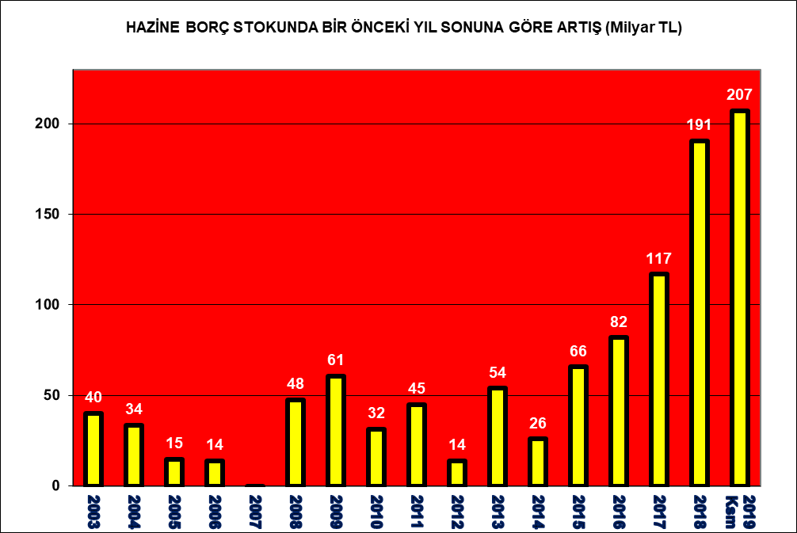

Bu politika seçeneğini doğrudur diyebilirsiniz. Bu kadar derin sosyal sorunları olan bir ekonominin daha da küçülmesine, işsizliğin daha da artmasına izin verememek akılcı bir yaklaşım olabilir. Ancak bunun için ağırlıklı olarak yerli parayla borçlanma seçeneğinin kullanılması gerekir.

Böyle olup olmadığını anlayabilmek için **Grafik 2’yi** hazırladım. Resim çok net: **Son iki yılda stok artışlarının büyük çoğunluğu dövizli borçlardan geliyor**. Geçen yıl 144 milyar TL olan dövizli borç artışı, bu yıl Kasım ayına kadar 143 milyar TL olmuş. Artışın bir nedeni kurlardaki hızlı artış. Bir nedeni de Hazine’nin eskisine oranla daha fazla döviz ve altınla borçlanması.

**Grafik 2: Hazine borç stokundaki artışın döviz-TL ayırımı.**

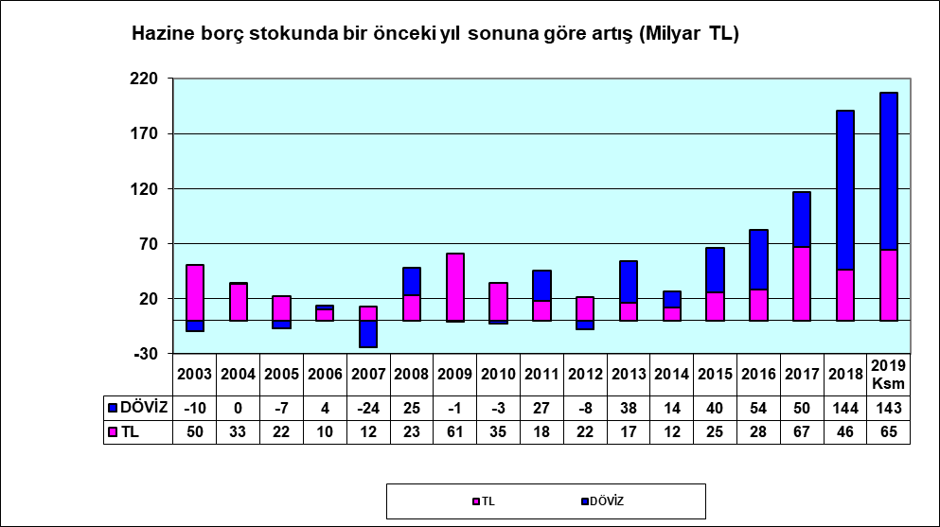

Hazine borç stokundaki artışı sadece nominal olarak değil aynı zamanda milli gelire oranıyla yani reel olarak da değerlendirmek gerekiyor. Grafik 3 bu amaçla hazırlandı. Hem TL, hem dövizli hem de toplam borçların Gayri Safi Yurtiçi Hasılaya (GSYH) oranını gösteriyor.

**Grafik 3: Merkezi borç stokunun milli gelire oranı (%)**

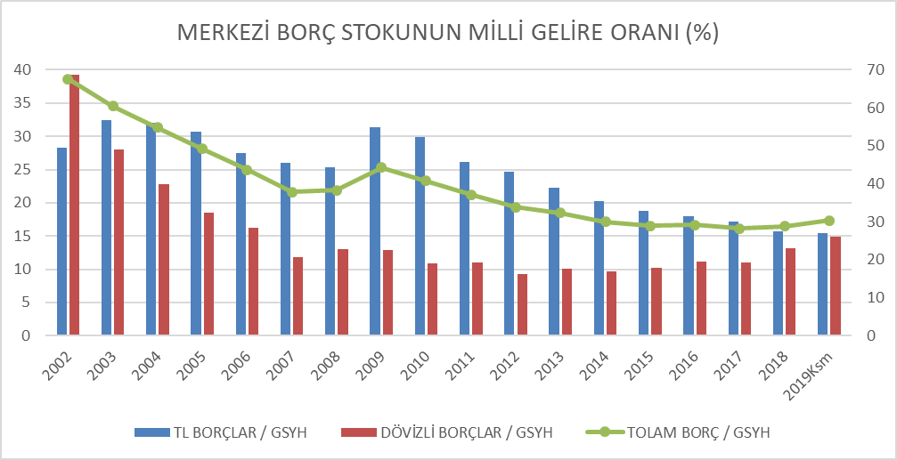

Şekilden de görüleceği üzere 2002 yılında dövizli borçların milli gelire oranı oldukça yüksek. Nedeni belli. 2001 Krizini çözmek için başta IMF olmak üzere dışarıdan alınan borçlar.

2009 Küresel Krizi sırasında da dövizli borçların milli gelire oranı artıyor. Bu ekonominin dışa bağımlılığının ve aşırı dolarizasyonun bir sonucu. Kim, ne zaman başı sıkışsa gidip dövizle borçlanıyor.

Ulusal para yerine yabancı para ile borçlanmanın ne kadar maliyetli bir iş olduğunu bu toprakların tarihini inceleyenler iyi bilir. Uzatmayayım. Duyunu Umumiye’den bahsediyorum. Osmanlı, I. Dünya Savaşı’na askerin maaşını ödemek için girdi dersem, sanırım Savaş boyunca Suriye ve Filistin'de 4. Ordu Kumandanı olan **Cemal Paşa’ya** haksızlık etmiş olmam.

Grafik 3 bize hem son yıllardaki reel borç stoku artışını hem de artışın esas olarak dövizli borçlardan geldiğini net olarak gösteriyor.

Son olarak Hazine borç stokunun enstrüman yapısına bakmakta yarar var. **Grafik 4’ten** de görüldüğü gibi yapı 2009 Krizinden sonra önemli bir değişim gösteriyor. Dövizli kâğıtlar artarken, değişken faizli enstrümanlar azalıyor. Sabit faizli kâğıtlarda da nispi bir azalma var. Bu değişim yatırımcıların risk algısının değiştiğinin bir göstergesi.

**Grafik 4: Hazine borç stokunun enstrüman yapısı**

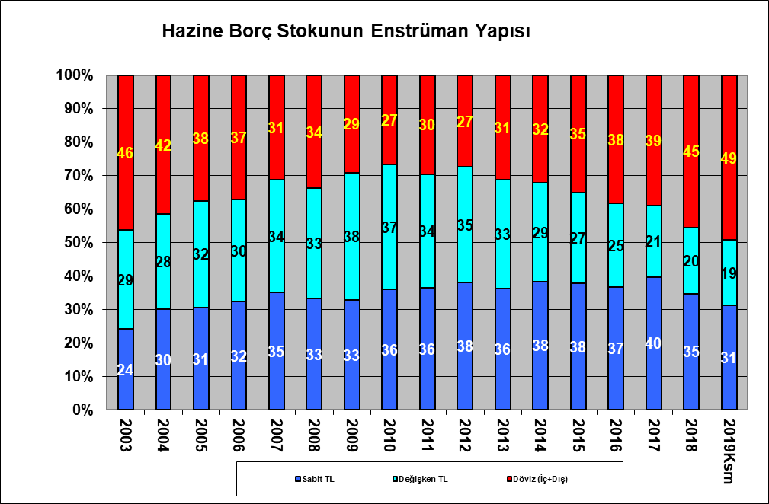Bunun anlayabilmek için dövizli ve değişken faizli kâğıtların toplamına bakmakta yarar var. Kasım 2019 itibariyle toplam stokun yüzde 69’u dövizdeki hareketlenmeden ve faizlerdeki değişimden etkileniyor. **Yatırımcıların risk algısı değiştikçe artacak kur ve faizdeki hareketlenmeler, borç stokunun, neredeyse, dörtte üçünü etkiliyor.**

Borç, gelecekteki gelirleri bugünden harcamak anlamına geldiğine göre çocuklarımızı ve torunlarımıza bıraktığımız yükümlülüğün daha da artmaması için bir şeyler yapmamız gerekmez mi?

Yoksa artık iş işten geçti mi?